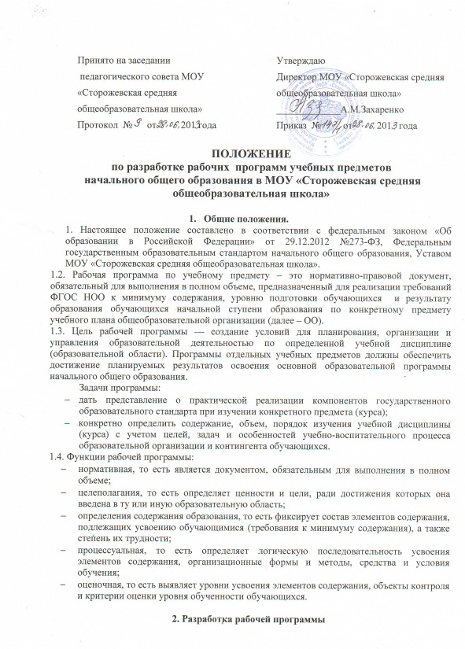

2.1. Разработка и утверждение рабочих программ по обязательным учебным предметам относится к компетенции образовательной организации и реализуется им самостоятельно.
2.2. Рабочая программа разрабатывается учителем (группой учителей, специалистов по данному предмету).
2.3. Рабочие программы составляются на уровень обучения (начальное общее образование и т.д.).
2.4. При составлении, согласовании и утверждении рабочей программы должно быть обеспечено ее соответствие следующим документам:
  - федеральному государственному образовательному стандарту начального общего образования;
  - требованиям к результатам освоения основной образовательной программы начального общего образования;
  - программе формирования универсальных учебных действий;
  - основной образовательной программе начального общего образования;
  - примерной программе дисциплины, утвержденной Министерством образования и науки РФ (или авторской программе, прошедшей экспертизу и апробацию);
  - федеральному перечню учебников.
2.5. Рабочая программа учебного предмета, курса является основой для создания учителем тематического планирования учебного предмета на каждый учебный год.
3. Структура, оформление и составляющие рабочей программы
3.1. Рабочая программа учебного предмета должна быть оформлена по образцу, аккуратно, без исправлений выполнена на компьютере. Текст набирается в редакторе Word шрифтом Times New Roman, кегль 11-14, межстрочный интервал одинарный, выравнивание по ширине, листы формата А4.
Таблицы вставляются непосредственно в текст.
Список литературы строится в удобном для учителя порядке, с указанием выходных данных.
3.2. Структура рабочей программы
- Титульный лист.
- Пояснительная записка, в которой конкретизируются общие цели начального общего образования с учетом специфики учебного предмета, курса.
- Общая характеристика учебного предмета, курса.
- Описание места учебного предмета, курса в учебном плане.
- Описание ценностных ориентиров содержания учебного предмета.
- Личностные, метапредметные и предметные результаты освоения конкретного учебного предмета, курса.
- Содержание учебного предмета, курса.
- Тематическое планирование с определением основных видов учебной деятельности обучающихся.
- Описание материально-технического обеспечения образовательной деятельности.
3.3. Структурные элементы рабочей программы педагога

Элементы  рабочей  программы | Содержание элементов рабочей программы
Титульный лист | - полное наименование образовательной организации;  - гриф утверждения программы (утверждение директором школы с указанием даты, № приказа);  - название учебного предмета, курса, для изучения которого написана программа;  - фамилию, имя и отчество составителя программы  (одного или нескольких),  - название населенного пункта;  - год разработки программы.
Пояснительная  записка | - ссылка на нормативные документы;  -цели и задачи учебного предмета, курса;  -указывается примерная или авторская программа, на основе которой разработана рабочая программа.
Общая характеристика учебного предмета, курса | - специфика учебного предмета, курса  - логические связи данного предмета с остальными предметами (разделами) учебного (образовательного) плана;
Описание места учебного предмета, курса в учебном плане | К какой образовательной области относится, в течение какого времени изучается, за счет каких часов реализуется, недельное и годовое количество часов
Описание ценностных ориентиров содержания учебного предмета | Прописывается в соответствие с Концепцией духовно-нравственного развития и воспитания личности гражданина России
Личностные, метапредметные и предметные результаты освоения конкретного учебного предмета, курса | Требования к уровню подготовки обучающихся по данной программе: чему обучающиеся научатся и чему могут научиться.  Личностные, метапредметные и предметные результаты освоения конкретного учебного предмета, курса в соответствии с требованиями ФГОС и авторской программы конкретизируются на уровень, для каждого класса.
Содержание тем учебного предмета. курса | - перечень и название раздела и тем курса;  - прописывается содержание учебной темы;
Тематическое планирование с указанием основных видов учебной деятельности обучающихся | - перечень разделов, тем и последовательность их изучения;  - количество часов на изучение каждого раздела;  - указание на виды деятельности обучающихся
Описание материально-технического обеспечения образовательной деятельности | Перечень компонентов учебно-методического комплекса, обеспечивающего реализацию рабочей программы: базовый  учебник, дидактический материал для обучающихся, дополнительная литература для учителя.  Технические средства обучения и контроля знаний обучающихся.
Приложения к программе | - контрольно-измерительные материалы
4. Рассмотрение и утверждение рабочей программы
4.1. Рабочая программа рассматривается на заседании методического объединения учителей-предметников.
4.2. Рабочая программа анализируется заместителем директора по учебно-воспитательной работе ОО на предмет соответствия программы учебному плану общеобразовательной организации и требованиям государственного образовательного стандарта.
4.2. Рабочая программа утверждается директором ОО.

